**ОТЧЕТ**

Devops

Работу выполнил студент

Группы ФИТ-1-21

Конев Виктор Александрович

**П04**

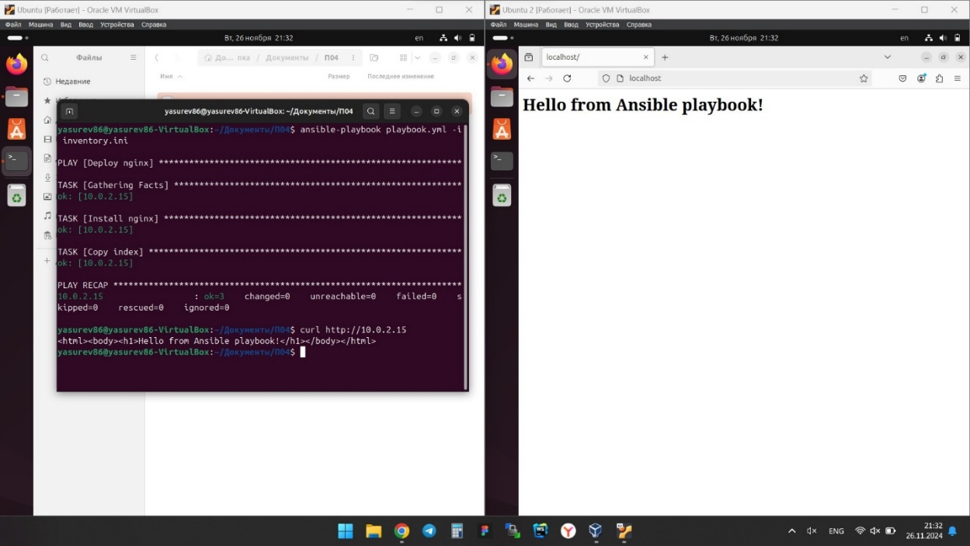

- создаем вторую виртуальную машину (копируем на основе первой)

- в первой установили плейбук

- код взят из презентации, суть в том, что устанавливаем nginx на вторую ВМ, прописываем, чтобы html улетал на вторую ВМ

- в консоли запросили html со второй ВМ

**П06**

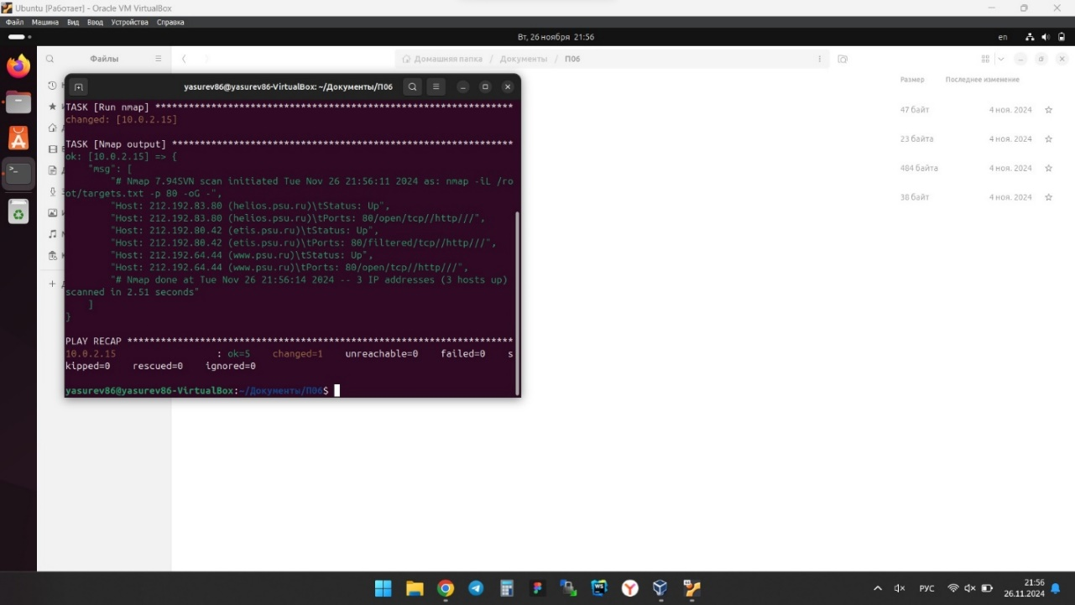

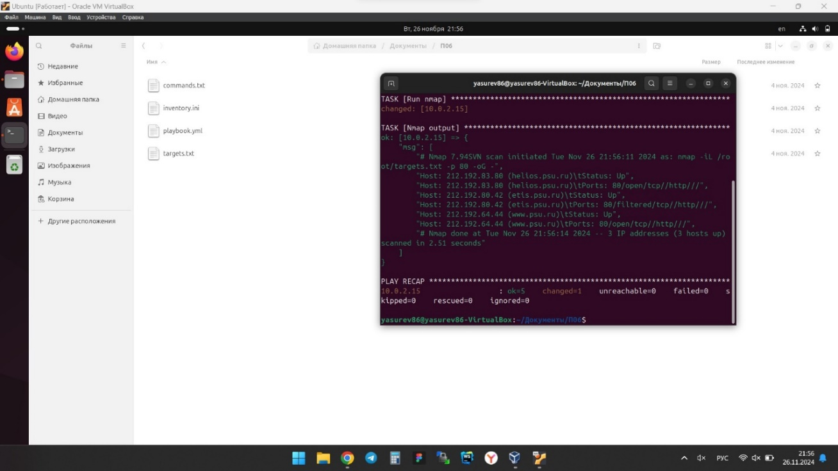

- устанавливаем сканер NMAP

- копируем список с адресами для скана (targets)

- запускаем сканер, выводим что получили

**П08**

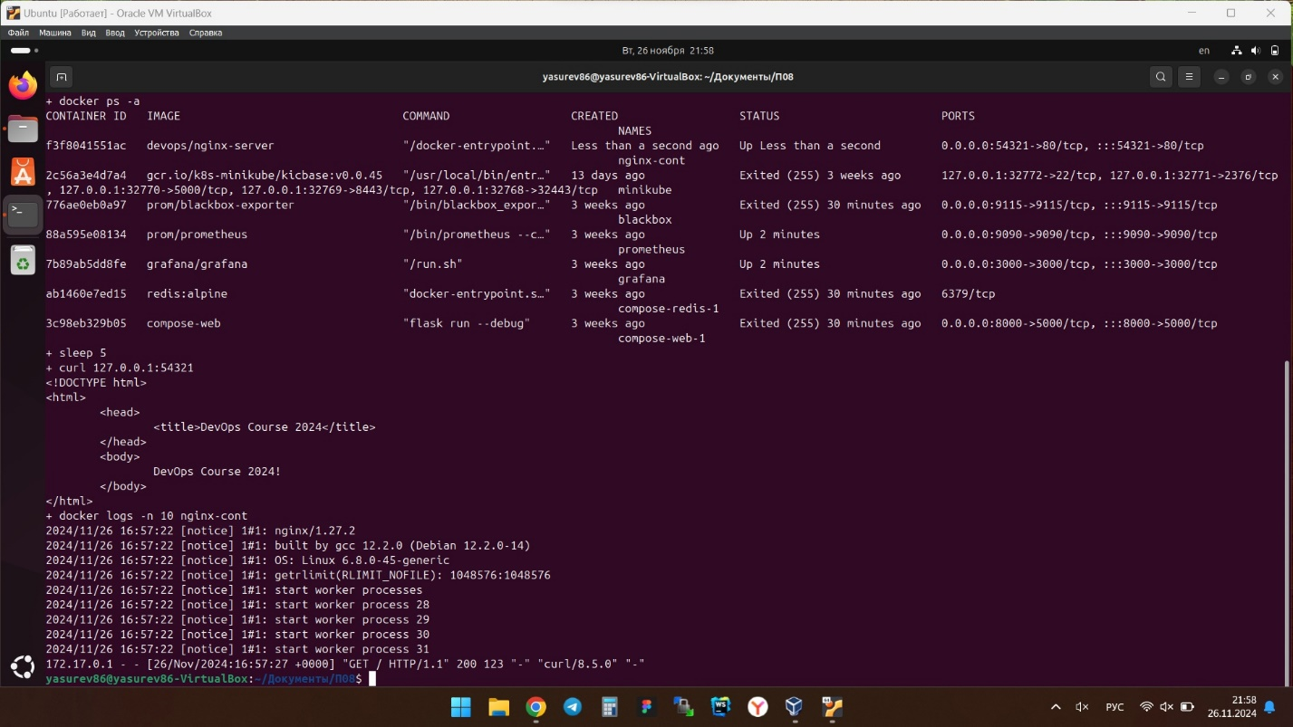

- остановили, удалили и пересобрали Docker-контейнер

- запустили новый контейнер, вывели список всех активных контейнеров

- выполняем запрос к странице, выводим её содержимое и просматриваем логи Docker

**П09**

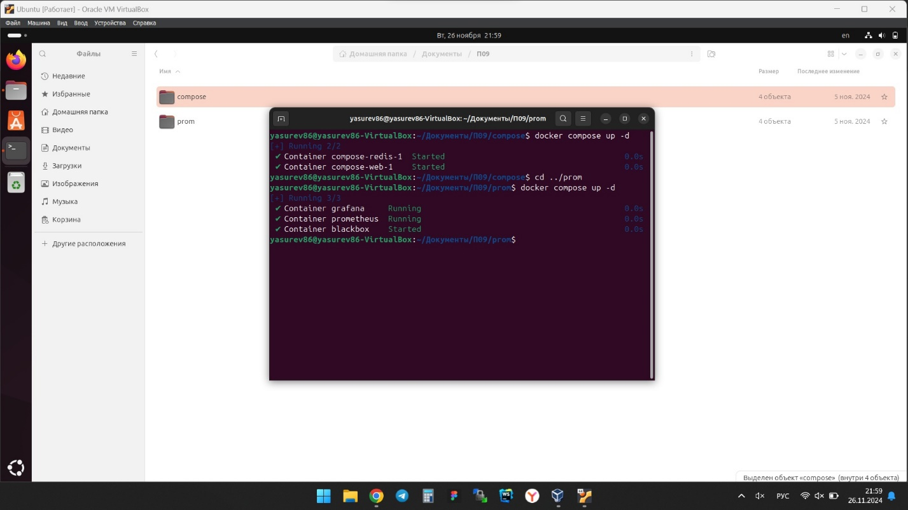

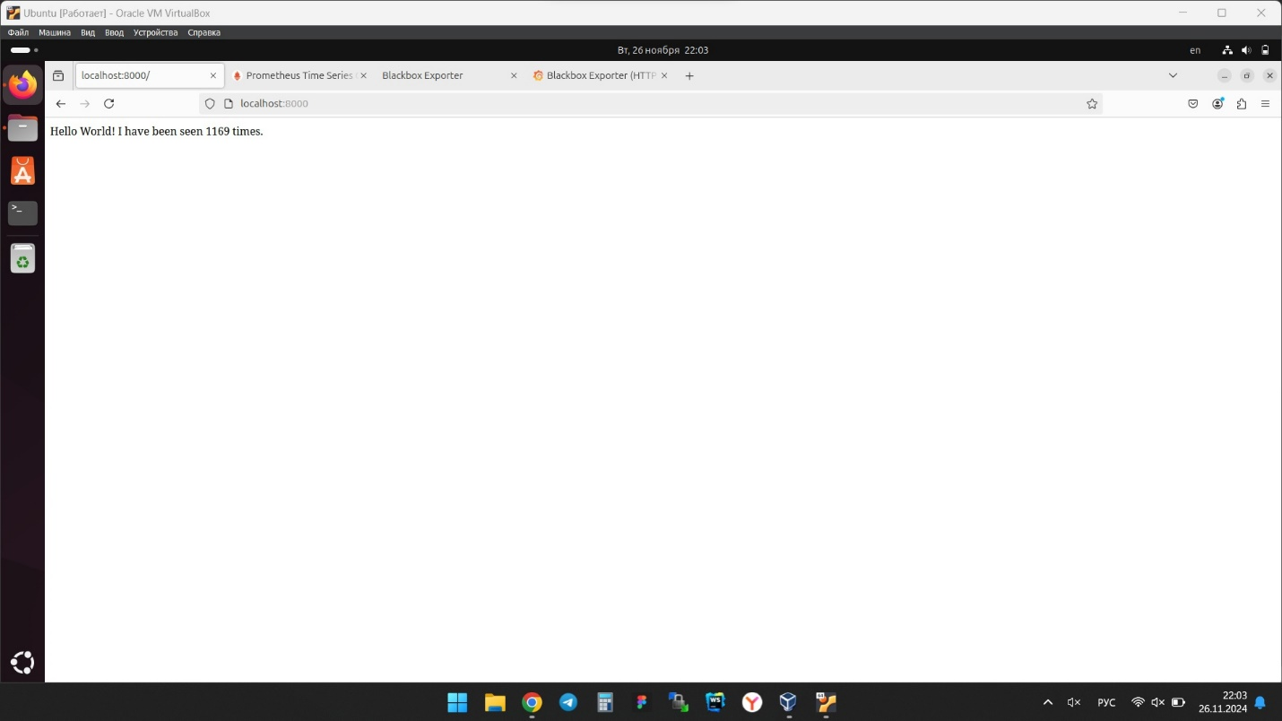

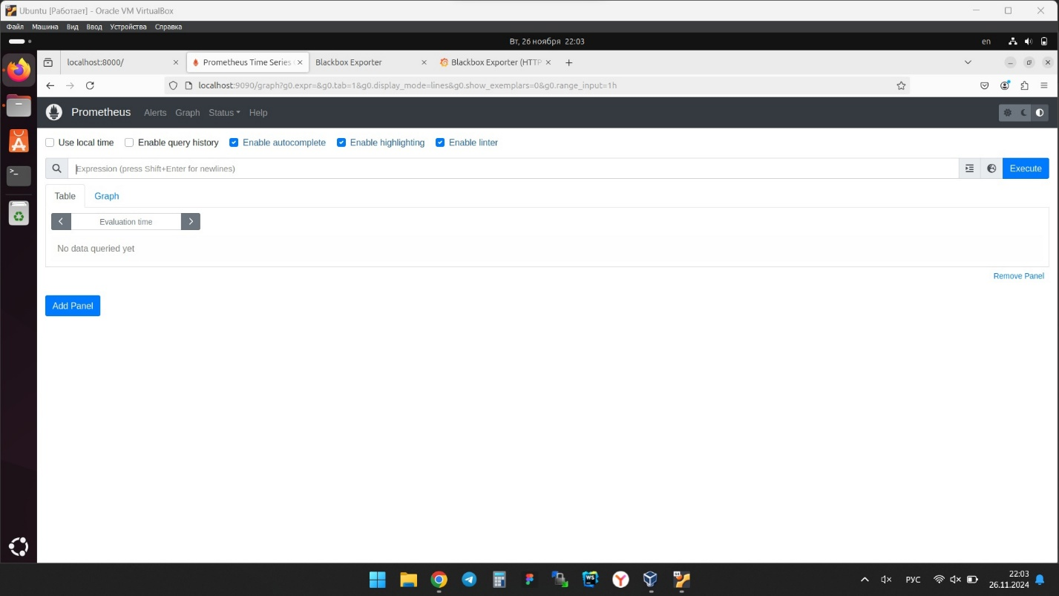

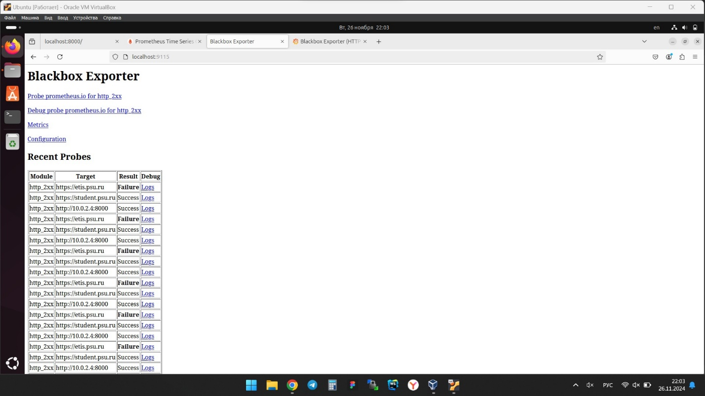

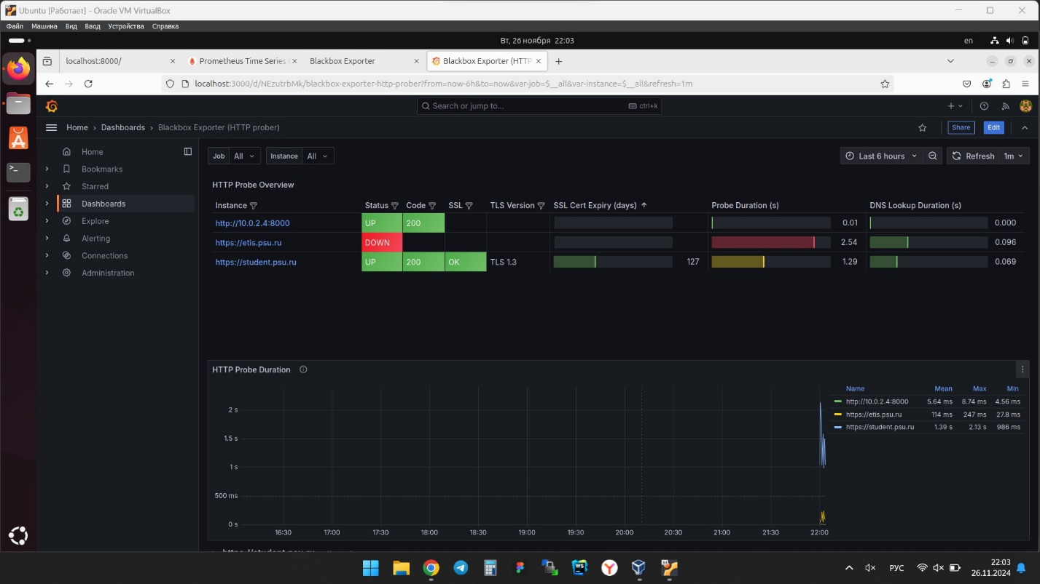

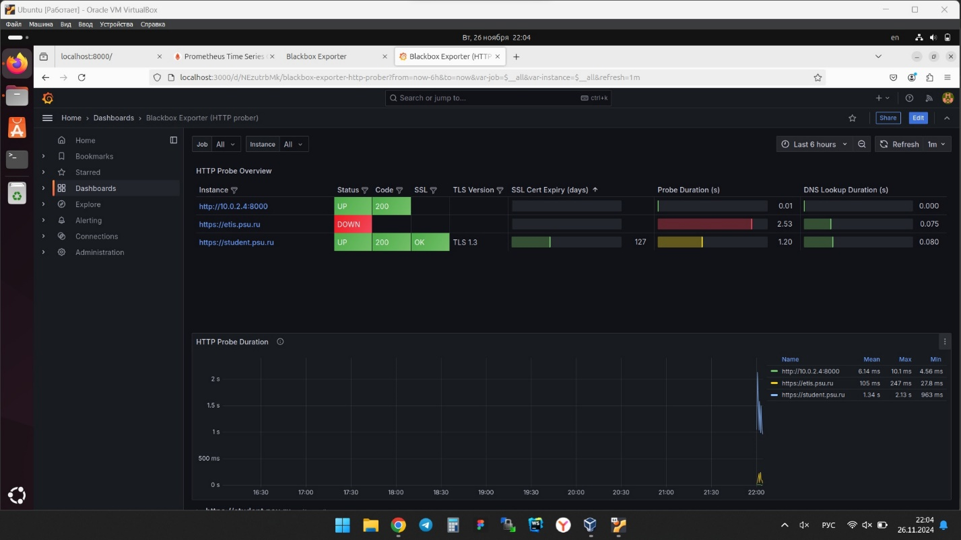

- запускаем все докер контейнеры через docker compose

- запущенное приложение счетчика и Prometheus

- дашборд в grafana, за основу взят пример из презентации

**П10**

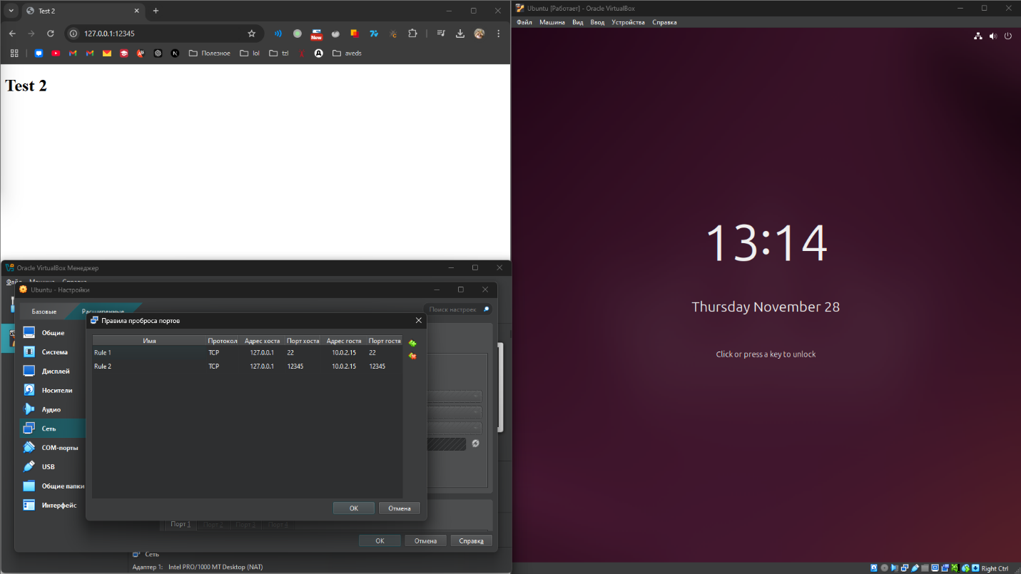

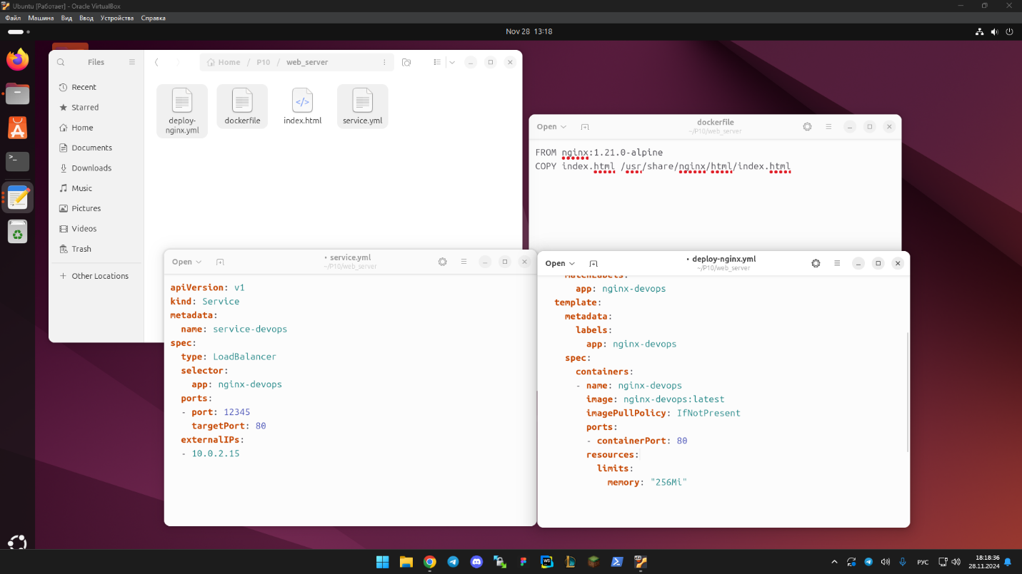

- использую структуру и код из презентации

- приложение запущено в браузере (порты настроены аналогично указанным в презентации)

- код для веб-сервера взят из презентации.

**П12**

Последняя версия в dockerhub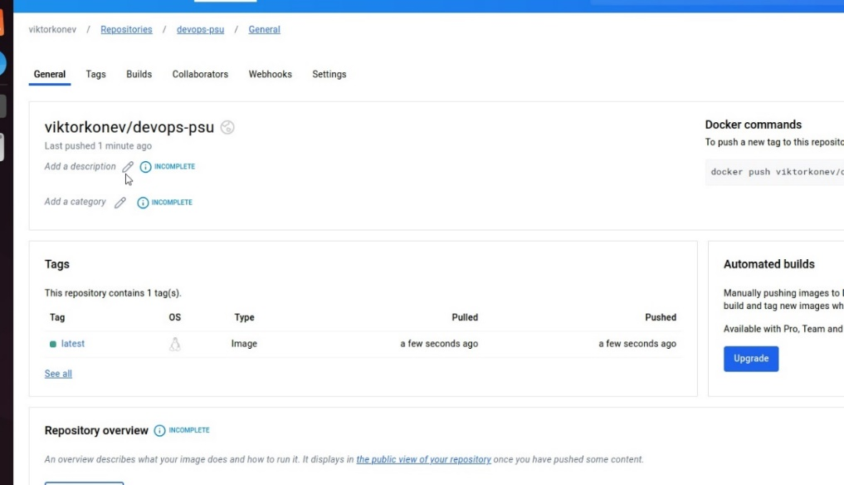

Синхронизируется состояние

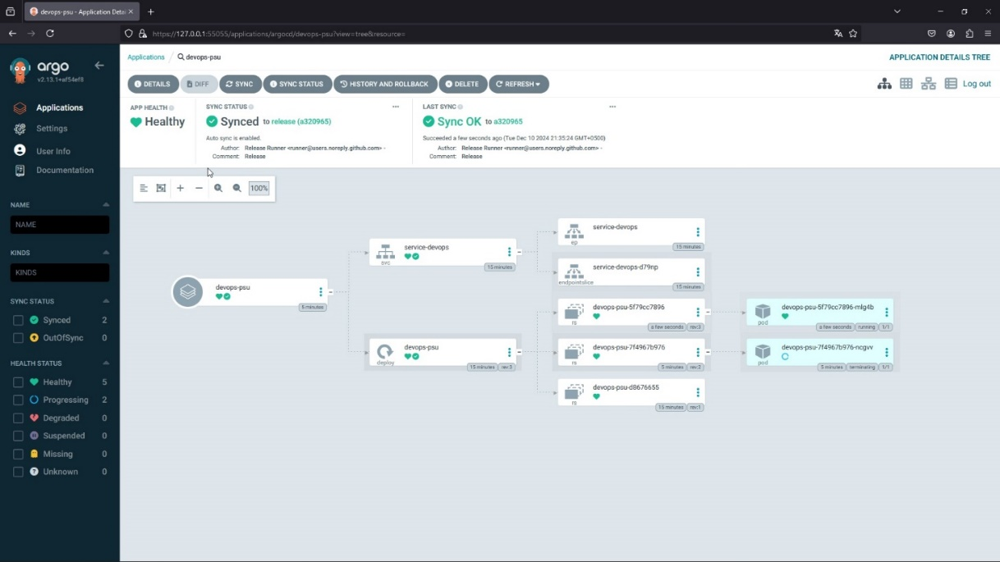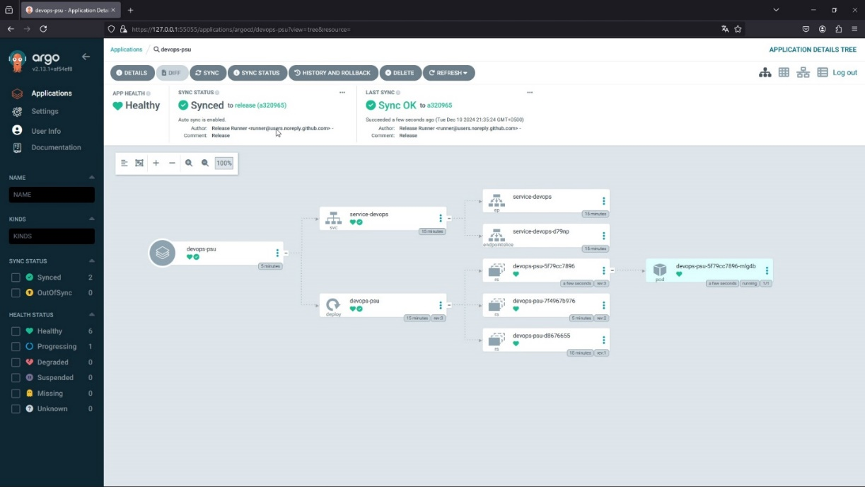

Запущенная последняя версия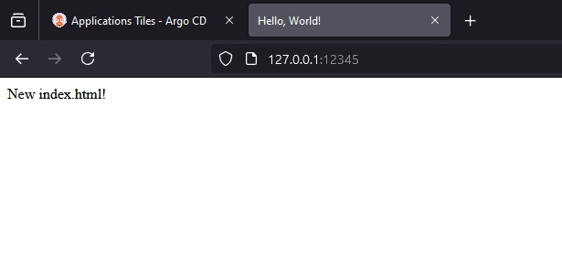Сам index.html и работа с git в терминале